INFORME DE LA COMISION DE HACIENDA RECAÍDO EN EL PROYECTO DE LEY QUE MODIFICA LA PLANTA DE OFICIALES DE LA ARMADA, EN EL ESCALAFÓN DEL LITORAL
_________________________________________________________________________

Boletín N°16.619-02 (S)

HONORABLE CÁMARA:

La Comisión de Hacienda pasa a informar, en cumplimiento del inciso segundo del artículo 17 de la ley N° 18.918, Orgánica Constitucional del Congreso Nacional, y conforme a lo dispuesto en el inciso segundo del artículo 226 del Reglamento de la Corporación, el proyecto de ley mencionado en el epígrafe originado en Mensaje de S.E. el Presidente de la República, don Gabriel Boric Font, ingresado a tramitación el 29 de enero de 2024. La iniciativa cumple su segundo trámite constitucional y se encuentra con Discusión Inmediata.
Asistió en representación del Ejecutivo, la Ministra de Defensa señora Maya Fernández Allende, acompañada del Jefe de la División de Presupuestos y Finanzas de ese Ministerio, señor Gian Suil Herrera y del Director General de Personal de la Armada, Vicealmirante señor Raúl Zamorano Goñi.

I.-CONSTANCIAS REGLAMENTARIAS

1.- Comisión técnica: Comisión de Defensa Nacional.

2.- Normas de quórum especial: No hubo en este trámite nuevas normas que calificar.

3.- Normas de competencia de esta Comisión de Hacienda:

La Comisión Técnica señaló en tal condición a todo el proyecto de ley.
4.- Artículo rechazado: No hubo
La Comisión aprobó por la mayoría de diez de sus integrantes presentes, en los mismos términos, el texto propuesto por la Comisión Técnica.
5- Indicaciones declaradas inadmisibles: No hay
6.- Diputado informante: El señor Gastón Von Mühlenbrock Zamora.

II.-SÍNTESIS DE LAS IDEAS MATRICES O FUNDAMENTALES

Contar con mayor fuerza efectiva de personal altamente especializado para desarrollar funciones en el ámbito marítimo, para que, por una parte, puedan cumplir su rol de autoridad ante el sostenido crecimiento de espacios marítimos y control de fronteras, como asimismo, en la mitigación de los efectos nocivos que la contaminación produce al medio ambiente acuático, y, por la otra parte, asumir múltiples tareas derivadas de la aprobación de nuevas leyes, convenios internacionales y otros escenarios marítimos que requieren mayor presencia de la Armada de Chile en todo el territorio costero como Autoridad Marítima.

III.- ANTECEDENTES

Escalafón del Litoral
-La implementación total se alcanzará en el plazo de 7 años. La planta actual es de 289, irá aumentando progresivamente: 33 en el primer año, 36 en el segundo y 56 en el tercer año.

-El proceso de administración del personal abarca las etapas de ingreso, desarrollo y retiro. Considera las características propias de cada escalafón, la normativa legal y las necesidades institucionales, en base a las variables “planta versus existencia”.
-En mayo de 2023, se dictó el decreto N°158 que modificó el decreto (R) N°230 de 1998, aumentando la fuerza disponible del personal de Gente de Mar de la Especialidad del Litoral a través de las siguientes medidas:
(a) Se fusionó entre los grados de Sargento 2° a Suboficial, con el objeto de contar con mayor flexibilidad en la administración de las dotaciones.
(b) En la fusión, se consolidaron las plantas de Línea y de los Servicios en un solo conglomerado.
(c) Mantiene los requisitos de la carrera profesional y la estructura piramidal, sin que ello irrogue más gasto para el Estado.
Entre los efectos esperados con el proyecto de ley, relevó los siguientes:
- Aumentar en 125 oficiales del Escalafón del Litoral altamente capacitados.
- Dar conducción a la planta fusionada de Gente de Mar, modificada en el año 2023.
- Responder a los nuevos escenarios marítimos y lacustres, en resguardo y fortalecimiento de los intereses marítimos nacionales.
- Incremento histórico que permitirá fortalecer la presencia y control que ejerce el Estado, mediante la Autoridad Marítima, en todo el territorio nacional.

IV.- CONTENIDO DE LA INICIATIVA

El proyecto de ley consta de un artículo permanente y dos artículos transitorios, que contienen las siguientes materias:
Artículo único
Modifica el artículo 2° del decreto con fuerza de ley N°1, de 1998, del Ministerio de Defensa Nacional, con el objetivo obtener mayor fuerza efectiva de personal especializado que presta sus funciones en el ámbito marítimo. La propuesta contempla:
- Aumentar la planta de los oficiales del litoral en 125 plazas adicionales de manera gradual en 3 años.
- Flexibilizar la planta de oficiales de línea del litoral fusionando desde guardiamarina hasta capitán de corbeta.

Artículo primero transitorio
Limita por 8 años el uso de las plazas no ocupadas en el Escalafón de Litoral.

Artículo segundo transitorio
Señala la fuente del gasto.

V.-INCIDENCIA EN MATERIA FINANCIERA O PRESUPUESTARIA DEL ESTADO

El Informe Financiero N°41 de 25 de enero del año en curso, elaborado por la Dirección de Presupuestos del Ministerio de Hacienda que acompañó al Mensaje a su ingreso, señala lo siguiente:
El proyecto de ley modifica la Planta del escalafón Litoral de la Armada. En específico, se propone fusionar los grados de Guardiamarina, Subteniente, Teniente Segundo, Teniente Primero y Capitán de Corbeta, lo cual busca flexibilizar la gestión administrativa del uso de plazas en la Planta.
Adicionalmente, se aumentan 125 plazas distribuidas entre los distintos grados del escalafón Litoral, las cuales serán creadas durante los 3 primeros años (33 primer año, 36 en el segundo y 56 en el tercero), mientras que la provisión de estos será en 7 años desde la entrada en vigencia de este proyecto de ley, considerando la gradualidad esperada en el cumplimiento de los respectivos requisitos.
EL EFECTO DEL PROYECTO DE LEY SOBRE EL PRESUPUESTO FISCAL
La presente estimación de costos asociada al proyecto de ley se realiza en función de la provisión de las plazas adicionales. Se presenta a continuación la distribución de gasto acorde a la provisión planteada por la Armada:
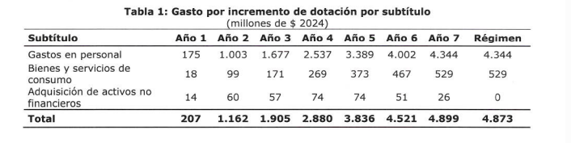
Si bien el costo total del proyecto de ley en régimen asciende a $4.873 millones de pesos, solo se requerirían $3.053 millones de pesos de mayor aporte fiscal, ya que la Armada financiará la contratación del personal proveniente de la Reserva Naval y el gasto en adquisición de activos para el personal adicional con cargo a su propio presupuesto.
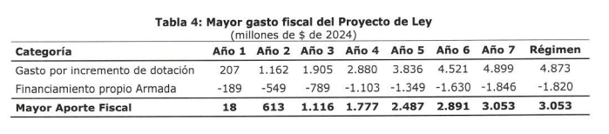
FUENTE DEL GASTO
El mayor gasto fiscal que represente la aplicación de la presente ley durante su primer año presupuestario de vigencia se financiará con cargo al presupuesto de la Armada de Chile, y en lo que faltare, con cargo a la partida de Tesoro Público. En los años siguientes, los recursos serán provistos en las respectivas leyes de Presupuestos del Sector Público.
FUENTES DE INFORMACIÓN
-Mensaje de S.E. el Presidente de la República con el que inicia Proyecto de Ley que modifica la planta de oficiales de la Armada, en el escalafón del Litoral.
-Minuta Proyecto de Ley que modifica la Planta de Oficiales de la Armada, en el escalafón Litoral, Armada de Chile 2023.

VI- ACUERDOS ADOPTADOS

La Comisión recibió, en representación del Ejecutivo, a la Ministra de Defensa Nacional, señora Maya Fernández Allende.

Expuso sobre la necesidad urgente de aumentar la planta de oficiales del litoral, debido al crecimiento sostenido de la actividad marítima en las últimas dos décadas, que incluye la vigilancia y fiscalización de espacios marítimos y control de fronteras, así como la mitigación de los efectos nocivos de la contaminación en el medio ambiente acuático. Este aumento en las actividades ha llevado a la Armada de Chile a asumir múltiples tareas derivadas de la aprobación de nuevas leyes y convenios internacionales, y otros escenarios marítimos que requieren una mayor presencia institucional como Autoridad Marítima.
El proyecto de ley propuesto busca flexibilizar la planta de oficiales de línea del litoral, fusionando rangos desde guardiamarina hasta capitán de corbeta y aumentando la planta en 125 plazas adicionales de manera gradual en un periodo de 3 años, con el fin de fortalecer la fuerza efectiva del personal especializado que opera en el ámbito marítimo. La Ministra señaló que este es un proceso de administración del personal que incluye las etapas de ingreso, desarrollo y retiro, y debe considerar las características propias de cada escalafón, la normativa legal y las necesidades institucionales.

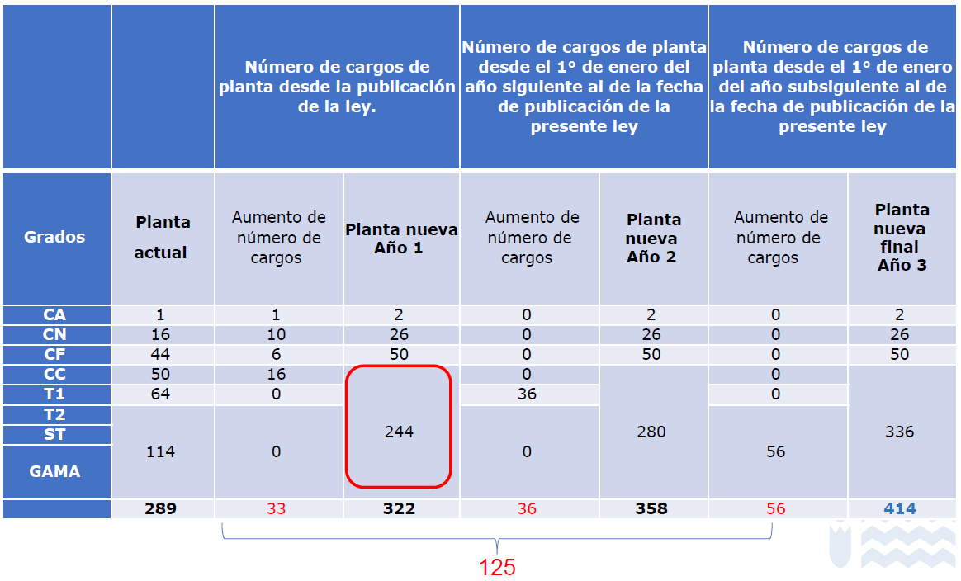
Destacó que este proyecto se vincula con lo efectuado en mayo de 2023, mediante la dictación del decreto supremo que aumentó la fuerza disponible del personal de Gente de Mar de la Especialidad del Litoral, fusionando rangos y consolidando las plantas de Línea y de los Servicios en un solo conglomerado, lo que no incrementa el gasto para el Estado y mantiene los requisitos de la carrera profesional.

El incremento gradual de la planta permitirá responder a los nuevos escenarios marítimos y lacustres, resguardando y fortaleciendo los intereses marítimos nacionales, y reforzando la presencia y control que ejerce el Estado mediante la Autoridad Marítima en todo el territorio nacional. Este aumento en el número de oficiales del Escalafón del Litoral es considerado un incremento histórico que contribuirá significativamente a las capacidades de la Armada de Chile. Enfatizó que los 125 oficiales se traducen en 125 unidades nuevas.
Finalmente, destacó que el mayor gasto fiscal asociado al proyecto es de 4.873 millones de pesos, con un aporte institucional de 1.820 millones, representando un incremento sustancial pero necesario para fortalecer la capacidad de la Armada en respuesta a los desafíos actuales y futuros en el ámbito litoral y marítimo.

El Vicealmirante señor Raúl Zamorano Goñi destacó la necesidad de una planta de oficiales cuyo número esté acorde con el Decreto con Fuerza de Ley N° 1 de 1998, que norma la cantidad máxima por grado, actualmente fusionada desde GAMA a T2. Explicó que la planta actual es rígida en grados superiores, lo que limita la flexibilidad y presenta escasez de plazas para ascensos, impidiendo el incremento de personal. Desde el año 2009, se han presentado varias propuestas y actualizaciones para aumentar en 125 las plazas del Escalafón Litoral, destacando la urgencia de esta medida para atender las crecientes necesidades del ámbito marítimo y lacustre.
Detalló las nuevas normativas y tareas asignadas a la DIRECTEMAR, incluyendo regulaciones sobre acceso a la información pública, concesiones marítimas, y evaluación ambiental, entre otros. Además, subrayó los nuevos escenarios marítimos que requieren mayor vigilancia y protección de la vida humana en aguas nacionales, la necesidad de nuevas capitanías de puerto lacustres y la respuesta a emergencias como paros y narcotráfico.
La propuesta incluye un aumento gradual de la planta en 3 años y un plan de financiamiento a 7 años. Este enfoque busca lograr una mayor flexibilidad en la gestión del personal y satisfacer las demandas del servicio marítimo, manteniendo un equilibrio entre el personal que se retira y los nuevos ingresos, sin considerar la conscripción ni el personal de tropa profesional, focalizando en necesidades institucionales específicas.

El Jefe de la División de Presupuestos y Finanzas del Ministerio, señor Gian Suil Herrera, expuso en relación con el presupuesto, el costo total del proyecto de ley asciende a $4.873 millones de pesos, de los cuales se requerirían $3.053 millones de pesos de mayor aporte fiscal. El mayor gasto fiscal se financiará con cargo al presupuesto de la Armada de Chile y, en lo que faltare, con cargo a la partida del Tesoro Público. Los recursos para los años siguientes serán provistos en las respectivas leyes de presupuestos del sector público.

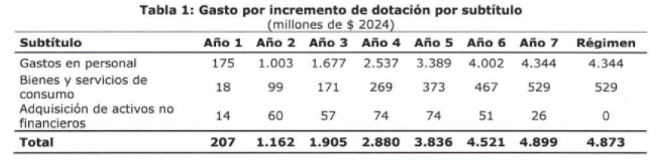

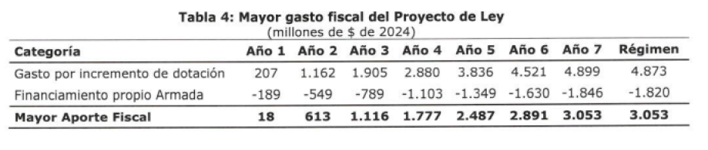

A su término, los integrantes de la Comisión formularon diversas inquietudes.
El Diputado Sáez preguntó las personas del sector marítimo ahora tendrían la posibilidad de convertirse en oficiales. Luego, preguntó sobre el nivel actual de fuga de talentos, especialmente en la Dirección del Territorio Marítimo, y si este proyecto de ley podría ayudar a retener ese talento para beneficio de la Armada de Chile.

La Diputada Rojas planteó una consulta relacionada con la dotación de personal en puertos, recordando su participación en una comisión investigadora previa sobre el tema. Preguntó si este proyecto de ley abordaría la falta de capacidades específicas para ciertas labores en los puertos y cómo se haría la distribución de esas capacidades a nivel nacional. Además, mencionó la importancia de la distribución de capacidades en puertos, especialmente en el caso del puerto de San Antonio, y si se contemplaba una mirada similar en este proyecto.

El Diputado Bianchi destacó el rol relevante de la Armada en materia de protocolos de defensa y de policía marítima y consultó sobre la distribución, ilustrando con un ejemplo de lo que ocurre en la Comuna de Río Verde, en Puerto Nuevo, lugar en que no existe control en materia de fiscalización. Consultó sobre la existencia de otro proyecto para reforzar en materia de fiscalización marítima.

El Diputado Mellado, preguntó si las 125 plazas adicionales en 3 años representan nuevos equipos para combatir diversas problemáticas, como el control de fronteras, el narcotráfico, entre otros, y solicitó información sobre la distribución de estos recursos. También cuestionó la asignación de fondos, especialmente el porcentaje destinado al aporte fiscal y a la Armada, así como la ausencia de detalles sobre los gastos asociados a los 125 equipos mencionados en el proyecto. Finalmente, expresó confusión sobre la limitación del uso de plantas no ocupadas en el escalafón territorial durante 8 años, pidiendo aclaraciones sobre su significado práctico.

La Ministra Fernández respondió a las preguntas planteadas. Explicó que el decreto permitió un aumento en la cantidad de personal de la armada al fusionar plantas, pero este proyecto de ley permitiría aumentar las plantas de manera oficial, lo que resultaría en 125 nuevos oficiales que conforman 125 patrullas. Respecto a la distribución de recursos, mencionó la importancia de tener una instrucción una vez aprobado el proyecto para planificar el refuerzo de los equipos de acuerdo con las necesidades, proponiendo hacer llegar dicha distribución cuando aquello ocurra. Sobre la limitación del uso de plantas no ocupadas durante 8 años, explicó que esto se refiere a destinar el personal específicamente a tareas relacionadas con el borde costero. Además, destacó la importancia de garantizar el presupuesto para el equipamiento necesario para fortalecer el borde costero.

El Vicealmirante Zamorano respondió a las preguntas planteadas. Explicó que el aumento de 125 equipos implicaría un costo adicional que ya estaría contemplado en el presupuesto de la armada para los próximos años. Respecto a la gente de mar, mencionó que, debido a la necesidad de contar con más oficiales en el escalafón del litoral, se permitiría el paso de personal de mar a oficiales de mar. Sobre la fuga de talento, señaló que anualmente salen al retiro alrededor de 600 personas, de las cuales 400 son por retiro forzoso y el resto por voluntad propia, y que este proyecto ayudaría a reducir esa cifra. Respecto a la distribución de recursos y personal, mencionó la importancia de la priorización y mencionó algunos lugares específicos donde se requeriría mayor presencia, como San Antonio, Mejillones, San Gregorio y Los Lagos. Explicó que el aumento de la planta se realizaría gradualmente en un período de 7 años y que la limitación de 8 años, se justifica en el espíritu del proyecto de ley y que garantizaría que los cupos adicionales se ocupen en el escalafón del litoral.

El Diputado Gasto Von Mühlenbrock consultó si se tiene claridad sobre el fundamento o motivo del porcentaje de los retiros voluntarios.

El Vicealmirante Zamorano respondió que aquello obedece a la existencia de mayores expectativas económicas.

El Señor Suil aclaró respecto al presupuesto, que los 4.873 millones en régimen contemplan las categorías de gastos en personal; bienes y servicio de consumos y la adquisición de activos no financieros.

El Diputado Mellado solicitó se confirme que en el presupuesto se considera todo lo necesario para implementar las 125 unidades, tales como equipamiento, vehículos, logística.

La Ministra Fernández aclaró que este es un proyecto de ley para la planta de los oficiales y cuyo financiamiento está a siete años.

A continuación, se analizaron los artículos del proyecto, todos de competencia de la Comisión de Hacienda:

“Artículo único.- Introdúcense las siguientes enmiendas en el artículo 2° del decreto con fuerza de ley N° 1, de 1998, del Ministerio de Defensa Nacional, que modifica las Plantas de Oficiales y Empleados Civiles del Ejército, Armada y Fuerza Aérea:

1. Modifícase, a contar de la fecha de publicación de la presente ley, el párrafo I. Oficiales de Línea, letra D. Escalafón del Litoral, de la siguiente forma:

a. Sustitúyense los guarismos “1”, “16” y “44”, por los guarismos “2”, “26” y “50”, respectivamente.

b. Sustitúyense los guarismos “50”, “64” y “114”, en su totalidad, por el guarismo único “244”, para los cinco grados jerárquicos, correspondientes a Capitanes de Corbeta del Litoral; Tenientes Primero del Litoral; Tenientes Segundo, Subtenientes y Guardiamarinas del Litoral.

2. Sustitúyese, a contar del 1 de enero del año siguiente al de la fecha de publicación de la presente ley, en el párrafo I. Oficiales de Línea, letra D. Escalafón del Litoral, el guarismo “244”, introducido por el numeral anterior, por el guarismo “280”.

3. Sustitúyese, a contar del 1 de enero del año subsiguiente al de la fecha de publicación de la presente ley, en el párrafo I. Oficiales de Línea, letra D. Escalafón del Litoral, el guarismo “280”, introducido por el numeral anterior, por el guarismo “336”.

DISPOSICIONES TRANSITORIAS

Artículo primero transitorio.- Durante ocho años, contados desde la publicación de la presente ley, no se podrá hacer uso de las plazas no ocupadas en el Escalafón del Litoral para efectos de ejercer la facultad señalada en el artículo 264 del decreto con fuerza de ley N° 1, de 1997, del Ministerio de Defensa Nacional, que establece Estatuto del Personal de las Fuerzas Armadas, ni de otra norma de similar naturaleza.

Artículo segundo transitorio.-El mayor gasto fiscal que represente la aplicación de la presente ley durante su primer año presupuestario de vigencia se financiará con cargo al presupuesto de la Armada de Chile y, en lo que faltare, con cargo a la partida Tesoro Público. En los años siguientes, los recursos serán provistos en las respectivas leyes de Presupuestos del Sector Público.

Votación
Puestas en votación en un solo acto las disposiciones sometidas a la competencia de la Comisión, resultaron todas aprobadas, y en los mismos términos propuestos, por la unanimidad de los diez Diputados presentes. Votaron a favor los Diputados y Diputadas señores y señora (itas) Barrera, Bianchi, Cid, Mellado, Naranjo, Rojas, Romero, Sáez, Von Mühlenbrock y Yeomans. (10-0-0).

*******
Por las razones expuestas, la Comisión de Hacienda recomienda aprobar el proyecto de ley sometido a su conocimiento, en los mismos términos propuestos por la Comisión Técnica.
******
Tratado y acordado en la sesión especial celebrada el lunes 22 de abril del año en curso, con la asistencia de los diputados señores Boris Barrera Moreno, Carlos Bianchi Chelech, Miguel Mellado Suazo, Jaime Naranjo Ortiz, Agustín Romero Leiva, Jaime Sáez Quiroz, Gastón Von Mühlenbrock Zamora y señora Sofía Cid Versalovic, y señoritas Camila Rojas Valderrama y Gael Yeomans Araya (Presidenta).

Sala de la Comisión, a 22 de abril de 2024.

MARÍA EUGENIA SILVA FERRER
Abogado Secretaria de la Comisión

Antecedentes extraídos del Mensaje hechos presentes en la comisión técnica.

